 | 国际电信联盟 |  | 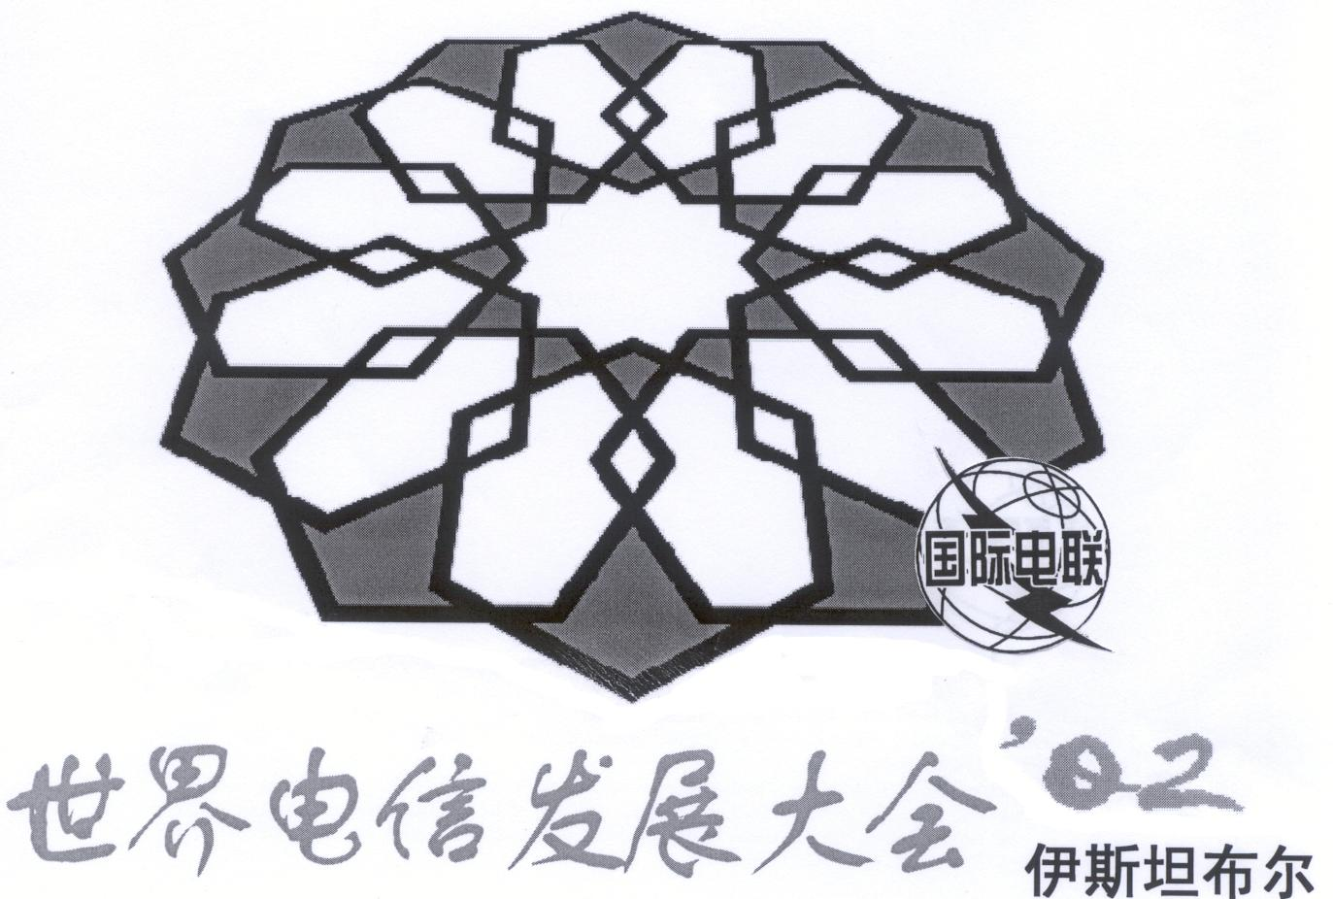
世界电信发展大会 (WTDC-02)  2002年3月18-27日，土耳其，伊斯坦布尔 |  | 文件 245-C
 |  | 2002年3月26日
 |  | 原文:英文
关于性别问题的全会工作组的报告
关于性别问题的工作组于3月19日星期二和3月22日星期五召开了两次会议，会议就大会的多份文件和建议进行了讨论。

会议的参考文件为第39、47、53、66、80、91、92、118、INF/17和INF/18号文件。

第一次会议成立了一个特设组，来讨论和修改将提交给WTDC全体会议的、关于把性别问题列入ITU-D计划的决议建议，同时考虑向大会提交的文件和建议。博茨瓦纳、巴西、加拿大、挪威、南斯拉夫、美国和ISIS参加了特设组。

鉴于挪威为国际电联分配了财政资源，以帮助在该组织内成立一个性别处。WGGI对挪威的这一有益贡献给予高度评价。

根据挪威的这一举措，在最初的两年时间里，将为一名性别专家提供资助。专业技能的提供将使性别处成为ITU-D内部工作的一部分。事实上，通过TFGI，ITU-D在性别问题上已经走在了前面。

在WGGI的第二次会议上，代表们被告知：国际电联在曼谷的区域办事处于2001年10月在韩国开展了一个关于信息和通信技术中的性别平等问题的重要举措。WGGI的参加者们特别注意到为实施这些建议召开了许多研讨会，并进行了许多调查，这令他们感到鼓舞。

国际电联关于性别问题的牵头人Hanne Laugesen女士向会议通报了信息社会世界峰会的筹备情况。她指出，关于妇女和性别平等的机构间网络十分重视这次峰会，这有助于确保在峰会的主题和工作中加入性别观点。她特别提请代表们注意和参加将于5月28至30日在马里的巴马科召开的区域性筹备会议以及将于2003年初在日本召开的亚洲筹备会议。会议指出，将于2002年6月1至5日在日内瓦召开的第一次筹备委员会会议对于确定大会的结构、组织方式和
主题将起到至关重要的作用，因此，会议敦促各国做出自己的安排，以便为筹备委员会和在峰会中加入性别观点的工作做出自己的贡献。

最后，会议通过了在ITU-D的计划中加入性别观点的决议草案，并将其作为WGGI第1号文件提交给全会考虑。

会议请ITU-D在伊斯坦布尔行动计划确定的各项计划中加入性别举措，并确保各重点领域充分融入各项计划以及下个4年周期的运作规划中。会议建议将关于性别问题的任务组变成电信发展局内的一个关于性别问题的工作组，以继续执行WTDC-98第7号决议中规定的TFGI职责和处理任何新的相关问题。

决议还敦请全权代表大会在修订其第70号决议（1998年，明尼阿波利斯）和审议电联的战略规划时考虑本决议，以确保通过成立一个由全职专业性别专家组成的性别处，国际电联可以始终一贯地在其工作中加入性别观点。会议进一步敦促会员国向全权代表大会提交文稿，以强调为了在国际电联的活动中加入性别观点对于全职性别专家的需要。

_________________

